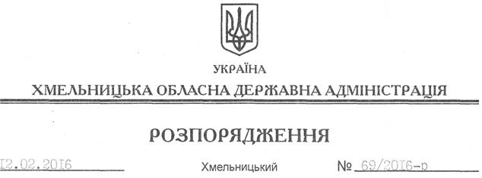

Про відзначення окремих пам’ятних дат

На підставі статей 6, 39 Закону України “Про місцеві державні адміністрації”, з метою проведення на високому організаційному рівні окремих обласних заходів з відзначення пам’ятних дат:
1. Управлінню інформаційної діяльності та комунікацій з громадськістю облдержадміністрації організувати анонсування та забезпечити участь керівництва і структурних підрозділів облдержадміністрації у заходах з нагоди окремих пам’ятних дат, зокрема Дня вшанування учасників бойових дій на території інших держав (11.02.2016), Дня пам’яті Героїв Небесної Сотні (20.02.2016), вшанування пам’яті Т.Г.Шевченка (08-09.03.2016), визволення м. Хмельницький та області від фашистських загарбників (25.03.2016), Міжнародного дня визволення в’язнів фашистських концтаборів (11.04.2016).
2. Управлінню культури, національностей, релігій та туризму облдержадміністрації профінансувати обласні заходи з відзначення окремих пам’ятних дат за рахунок коштів, передбачених в обласному бюджеті на вказану мету за КФКВ 110502 “Інші культурно-освітні заклади та заходи”.
3. Райдержадміністраціям, рекомендувати виконавчим комітетам міських (міст обласного значення) рад провести урочисті, меморіальні, інформаційно-просвітницькі та інші тематичні заходи (зустрічі, мітинги-реквієми, покладання квітів), присвячені зазначеним пам’ятним датам.
4. Контроль за виконанням цього розпорядження покласти на заступника голови обласної державної адміністрації відповідно до розподілу обов’язків.

Перший заступник
голови адміністрації В. Процюк

